INFORMAÇÃO DE IMPRENSA
16/05/2014

MICHELIN X-STRADDLE 2
O novo pneu para atividades portuárias que oferece mais segurança e produtividade
O novo pneu MICHELIN X-Straddle 2 aumenta a segurança das atividades portuárias com aumento da produtividade de mais de 30%. Criadora da tecnologia radial, a Michelin oferece com o MICHELIN X-Straddle 2 todos os benefícios desta tecnologia às atividades portuárias.

A atividade portuária é o núcleo da economia mundial.
O transporte de mercadorias em navios de carga e contentores representa cerca de duas terças partes do comércio mundial e transporta produtos cujo valor anual se estima em 4,1 bilhões de dólares anuais. Esta atividade gera 4,2 milhões de empregos diretos e outros 13,5 milhões de postos de trabalho indiretos.
Estima-se que, semanalmente, 10.000 cargueiros atracam num dos grandes portos mundiais para carregar e descarregar uma parte considerável dos 17 milhões de contentores registados. Os terminais portuários estão em constante atividade, sete dias por semana, 24 horas por dia: por isso, a fiabilidade dos equipamentos e da maquinaria é uma exigência absoluta. Segundo Global Insight, o crescimento anual do tráfego de contentores foi 12%, entre 2001 e 2005, e de 6,5%, entre 2006 e 2011. Isto significa um grande progresso desde 26 de abril de 1956, quando Malcom McLean, graças à sua experiência no transporte rodoviário, adapta o princípio dos contentores aos barcos, pondo fim à era do transporte a granel. Pelo seu contributo decisivo para o comércio marítimo, Malcolm McLean foi eleito “Homem do século” pelo International Maritime Hall of Fame.
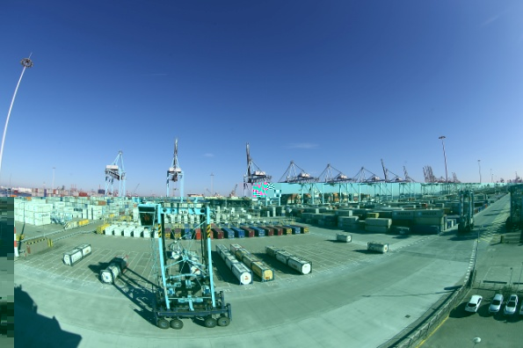

Caso de estudo: o APMT de Roterdão:
Eleito em 2012 e 2013 o melhor terminal da Europa, o APMT de Roterdão é o exemplo de como os desafios da produtividade estão no centro das atividades portuárias.
A instalação consta de 13 guindastes Post Panamax, um guindaste flutuante, assim como 74 straddle carriers, que operam numa superfície de 100 hectares, com 1.600 metros de docas e uma capacidade anual de 3,25 milhões de TEU.
O terminal está concebido como o ponto central das atividades comerciais e logísticas para os mercados britânicos, irlandeses, escandinavos e bálticos. Desde o terminal pode-se realizar um rápido transporte de contentores através de batelões, por comboio ou por estrada. É a melhor forma de prover um mercado de 320 milhões de consumidores na Europa continental.
Na instalação, 700 trabalhadores empregam a sua experiência 24 horas por dia para apoiar o comércio presente e futuro.
As straddle carriers têm a missão de realizar o transporte entre os navios e os camiões que vão e vêm com os contentores. Neste espaço obrigatório e limitado, existe um movimento contínuo com o fim de garantir uma segurança ótima para os operários, para a maquinaria e para os bens, enquanto se trata de melhorar a produtividade. Quando chega um navio, cada contentor deve ser desembarcado em menos de 90 segundos. Assim pois, em 2012, o terminal de APMT geriu na média, somando os volumes de todos os barcos, 92 contentores por hora. Em 2013, este valor subiu até 94,1. Ainda são possíveis futuros melhoramentos. O pneu é o meio mais simples e mais acessível para ganhar em produtividade. Esta é a intenção da Michelin com o novo MICHELIN X-Straddle 2.
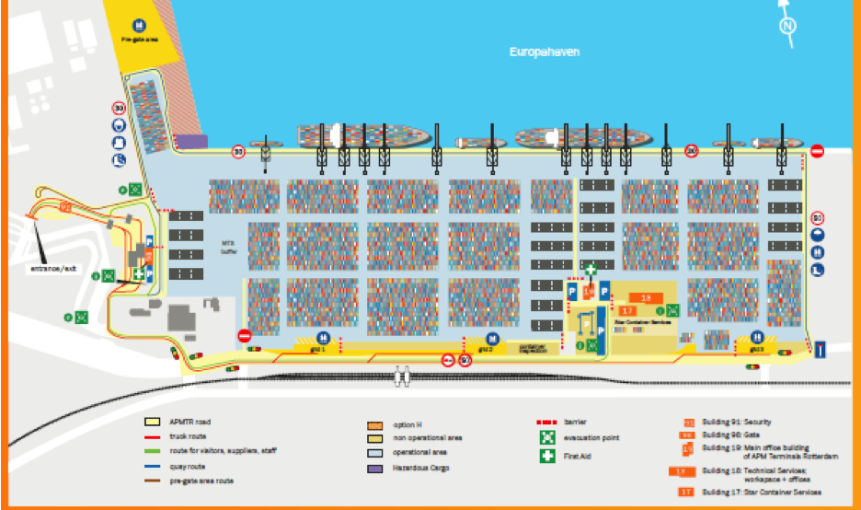
Plano da instalação do APMT de Roterdão.
O novo pneu MICHELIN X-Straddle 2 aumenta a segurança das atividades portuárias com um aumento da produtividade de mais de 30%.
Criadora da tecnologia radial, a Michelin oferece com o MICHELIN X-Straddle 2 todos os benefícios desta tecnologia às atividades portuárias.
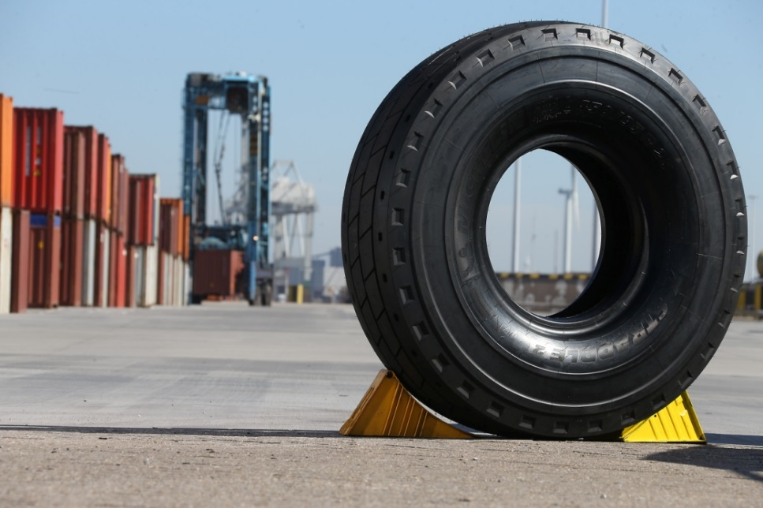
O novo pneu MICHELIN X-Straddle 2, na dimensão 16.00 R25 (renomeada 450/95R25 para respeitar a atualização 2013 da norma ETRTO), está destinado às straddle carriers de um spreader. Para as straddle carriers de spreader duplo, a Michelin mantém no seu catálogo o MICHELIN X-Straddle na dimensão 480/95 R25. O novo pneu MICHELIN X-Straddle 2 já está disponível tanto para primeiro equipamento como para substituição.

O novo pneu MICHELIN X-Straddle 2 proporciona às atividades portuárias cinco séries de melhoramentos que contribuem para aumentar a produtividade:
- Mais segurança: graças à cintura de proteção dos flancos, associada a uma menor largura e uma nova zona baixa, o novo pneu MICHELIN X-Straddle 2 é mais robusto e permite aos operadores portuários ganhar tanto em fiabilidade como em segurança. Os sulcos mais estreitos da banda de rolamento minimizam o risco de retenção de objetos. Por último, este pneu aumenta a aderência, a manobrabilidade e a estabilidade. Do mesmo modo, o MICHELIN X-Straddle 2 é mais fácil de montar e desmontar nas rodas nas operações de manutenção e de troca de pneu.
- Mais produtividade: poder deslocar mais contentores, a mais velocidade e com toda a segurança, esta é a chave da produtividade nas atividades portuárias. Em relação à geração precedente do MICHELIN X-Straddle, o novo pneu aumenta a sua velocidade máxima em 17%, passando de 30 a 35 km/h, enquanto a distância percorrida numa hora aumenta 25%, passando de 12 para 15 quilómetros. Igualmente, a capacidade de carga do novo pneu MICHELIN X-Straddle 2 sobe 7%, passando de 14 para 15 toneladas por pneu. Combinando todos estos fatores, o aumento teórico de produtividade do novo pneu pode ultrapassar 30%. Sendo assim, o MICHELIN X-Straddle 2 impõe-se como um elemento-chave para aumentar a produtividade das atividades portuárias.
- Aumento da duração: graças a uma nova escultura, uma nova e inovadora banda de rolamento baseada em dois novos compostos e um sistema de arrefecimento otimizado, tanto na banda de rolamento como nos ombros do pneu, o novo MICHELIN X-Straddle 2 é muito mais resistente. Esta nova escultura, para além de contar com mais 4% de borracha no seu desenvolvimento, proporciona um aumento da duração que pode chegar até 15%. Assim pois, o custo de utilização dos pneus e das máquinas melhora bastante.
- Mais conforto para o condutor: a nova banda de rolamento permite um desgaste regular, ao mesmo tempo que reduz as vibrações. Isto proporciona um melhor conforto de condução, o que contribui para uma maior segurança das operações.
- Mais respeito pelo meio ambiente: fabricado em fábricas com certificação ISO 14001 (cujo impacto meio-ambiental diminuiu 16% desde 2005), o novo pneu MICHELIN X-Straddle 2, para além de oferecer uma maior duração, é recauchutável e facilmente reparável na rede apropriada. Assim, ao escolher este pneu, obtém-se um melhor resultado operacional com uma menor utilização de matérias-primas.

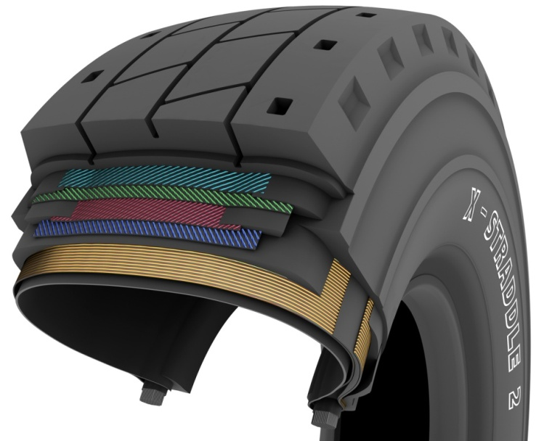

A conceção do novo MICHELIN X-Straddle 2 é um exemplo da sua grande polivalência: as novas ranhuras da banda de rolamento evitam a acumulação de calor, enquanto a sua manutenção é mais simples, graças a um indicador de desgaste nos ombros, legível diretamente, que informa sobre o desgaste do pneu e da duração restante. As cinturas de proteção dos flancos proporcionam uma maior resistência aos choques, agressões ou rasgões: o MICHELIN X-Straddle 2 não teme enfrentar-se à dureza das atividades portuárias.
O pneu MICHELIN X-Straddle 2 está fabricado na França, na fábrica Michelin de Montceau-les-Mines.

Michelin Engenharia Civil em alguns números
1
É, em milhões de dólares, o custo que pode atingir um molde de cozedura para fabricar um pneu de engenharia civil. Fabricar este molde, extremamente complexo, requer até um ano de trabalho.
7
É o número de instalações industriais do Grupo Michelin em todo o mundo que fabricam pneus de engenharia civil.
30
É, em percentagem, o ganho em produtividade que proporciona o MICHELIN X-Straddle 2 em comparação com o seu predecessor.
46
É o número de esculturas diferentes que se encontram entre a oferta de pneus MICHELIN de engenharia civil. Para responder melhor às necessidades dos clientes, a cada utilização corresponde um pneu específico
95
É o número de dimensões que aparecem no catálogo de Engenharia Civil, desde 8 polegadas (para empilhadores) a 63 (para dumpers gigantes usados em pedreiras ou minas).
100
É, em percentagem, a quota de pneus de engenharia civil que incorporam tecnologia radial.
100
É, em toneladas, a carga que pode suportar um pneu MICHELIN XDR2.
200
É o número de componentes que se encontram num produto altamente tecnológico como é um pneu de engenharia civil.
400
É, em toneladas, o peso de uma prensa usada para moldar um pneu MICHELIN de engenharia civil, alguns de cujos pormenores de conceção da banda de rolamento só se podem ver ao microscópio.

3.500
É o número de pessoas, em todo o mundo, que se dedicam a atividades de Engenharia Civil no Grupo Michelin.
5.445
É, em quilos, o peso que pode alcançar o pneu MICHELIN de engenharia civil mais pesado.
17.000
É o número de painéis solares que se instalaram na fábrica de Puy-en-Velay (França), uma das fábricas que produzem pneus de engenharia civil. Isto equivale em superfície a três campos de futebol e representa uma das coberturas de painéis solares mais importantes para uma indústria na França. É só um exemplo da estratégia meio-ambiental da Michelin.
3 milhões
É, em quilómetros, a distância percorrida todos os anos em ensaios de pneus de engenharia civil no Centro de Experiências Michelin de Almería, CEMA (Espanha).
4,1 bilhões
É, em dólares, o valor estimado das mercadorias transportadas em contentores cada ano nos portos do mundo.
Michelin Engenharia Civil, datas-chave

1959: Criação do primeiro pneu radial de engenharia civil do mundo.
1977: Inauguração do Centro de Experiências Michelin de Almería (CEMA), o primeiro
– e único até à data – centro de provas do mundo para pneus de
engenharia civil.
1998: Fabricação do primeiro pneu de perfil baixo para dumpers, que aumenta a
capacidade de carga dos grandes dumpers.
2001: Lançamento do pneu MICHELIN XDR 59/80 R 63, o maior pneu
do mundo.
2007: Apresentação do Michelin Earthmover Management System (MEMS), o primeiro
sistema eletrónico de informação para gerir pneus de engenharia civil.
2011: Lançamento do MICHELIN XZM2+, um pneu especialmente desenvolvido para
empilhadores telescópicos.
2013: Lançamento do MICHELIN X Straddle 2, uma nova geração de pneus
destinados a melhorar a produtividade das atividades portuárias.

A missão da Michelin, líder do setor do pneu, é contribuir de maneira sustentável para a mobilidade das pessoas e dos bens. Por esta razão, o Grupo fabrica e comercializa pneus para todo o tipo de viaturas, desde aviões até automóveis, veículos de duas rodas, engenharia civil, agricultura e camiões. A Michelin também propõe serviços informáticos de ajuda à mobilidade (ViaMichelin.com), e edita guias turísticos, de hotéis e restaurantes, mapas e Atlas de estradas. O Grupo, que tem a sua sede em Clermont-Ferrand (França), está presente em mais de 170 países, emprega a 111.200 pessoas em todo o mundo e dispõe de 67 centros de produção implantados em 17 países diferentes. O Grupo possui um Centro de Tecnologia que se encarrega da investigação e desenvolvimento com implantação na Europa, América do Norte e Ásia (www.michelin.es).

DEPARTAMENTO DE COMUNICAÇÃO

Avda. de los Encuartes, 19

28760 Tres Cantos – Madrid – ESPANHA
Tel.: 0034 914 105 167 – Fax: 0034 914 105 293

Em comparação com a geração anterior de MICHELIN X-Straddle.
Fonte: Valuation of the Liner Shipping Industry, IHS Global Report, 2009.
Dados de 2009, fonte IHS Global Report.
Estas condições dependem do lugar e das condições de utilização.
Em relação à geração precedente.

